

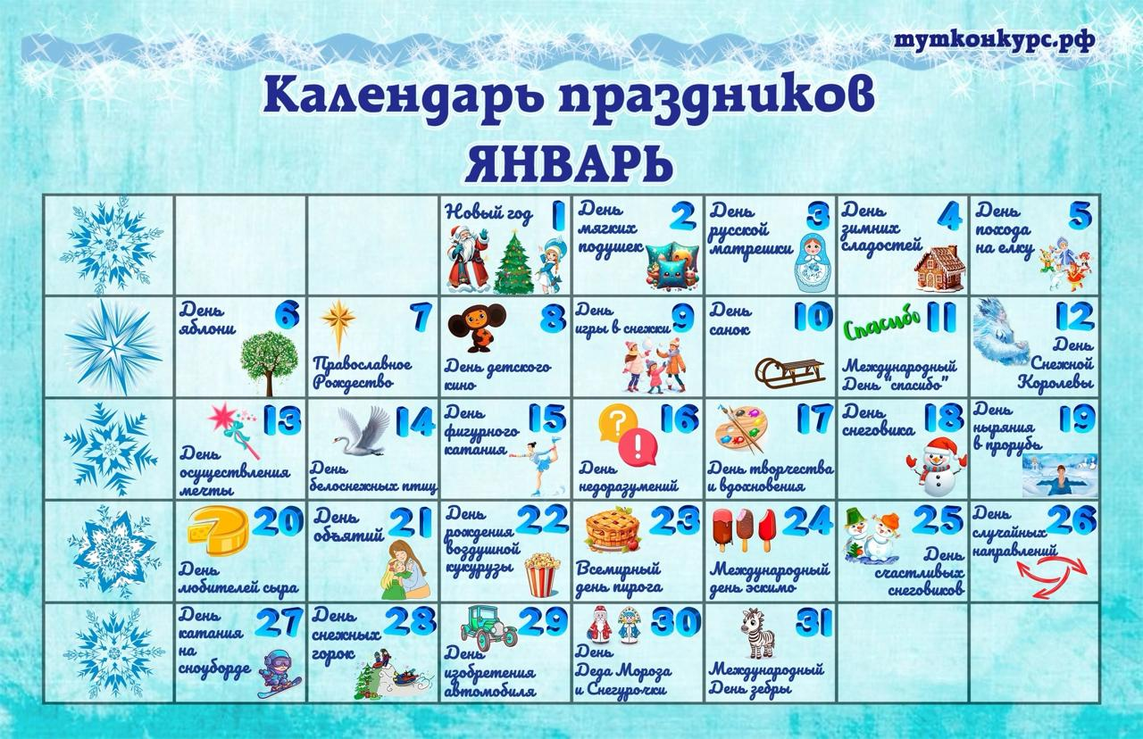

Думал, что мел,  
Потому что бел,  
А в руки взял —  
Он водою стал.  
 (генС)

ЧИТАЙТЕ В НОМЕРЕ:

По секрету всему свету

* Рождественский бал
* Площадка успешности – 2025
* День освобождения Ленинграда
* Самый умный – 2025
* Роль сказки в жизни дошкольников
* Участие в Российском военно-историческом обществе

Советуют специалисты

* Учите детей рисовать

Очумелые ручки

* Пингвин

Поиграй-ка

Детский гороскоп 2025

Приметы в январе

* Если январь сухой, морозный, то лето грядет сухое и жаркое.
* Теплый январь – к поздней весне.
* Морозный январь - к метелям в феврале.
* Чем крепче морозы в начале января — тем жарче лето.
* Снегопады и частые метели в январе — к частым дождям летом.

Поэтические строки

***Январский каприз****Вновь по зимнему капризу  
Приоделось все кругом,  
Ветви словно в дымке сизой,  
Все покрыты серебром.  
Осторожная лисица  
Ищет мышек под снежком,  
Тихо пискнула синица,  
Заяц скрылся за кустом.  
Пролетела галок стая,  
Ворон черный прокричал —  
зимним снам внимая,  
Лес надолго замолчал.*

Е. Кулаковская



**Рождественский бал**

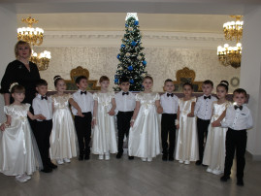13 января 2025 года в Узловском Дворце Культуры машиностроителей состоялся первый муниципальный Рождественский бал. В этом торжественном мероприятии приняли участие воспитанники детского сада № 21.

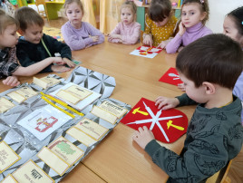С тёплыми словами приветствия к участникам бала обратились главы муниципального образования Узловский район М. Н. Карташова и Н. Н. Терехов.

⁣

Особенно хочется выделить активное участие родителей малышей, которые присоединились к торжеству в рамках государственной программы «Семья». Девочки были в красивых бальных платьях, а мальчики — в строгих костюмах, что создавало атмосферу настоящего волшебства. Юные танцоры с лёгкостью выполняли Падеграс и вальс, наполняя зал изяществом и красотой.

Разумеется, на балу присутствовали Дед Мороз и Снегурочка. Они водили хороводы и играли в «Лавата», создавая атмосферу радости и веселья. В конце мероприятия Дед Мороз вручил всем участникам подарки, что стало прекрасным завершением праздника.

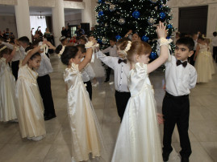

**Площадка успешности-2025**

2025 год объявлен Годом защитника Отечества. Открытием мероприятий стала районная выставка «Площадка успешности-2025», на которой были представлены методические и дидактические материалы, разработанные педагогами. Главной темой выставки стала «Я — патриот».

Педагоги детского сада № 21 Узловского района подготовили многофункциональное дидактическое пособие, включающее в себя серию патриотических игр.

С целью формирования представлений о героическом прошлом русского народа и великих русских богатырях — защитниках земли русской, воспитанники старшего дошкольного возраста собирают пазлы с их изображениями. В процессе игры они изучают особенности жизни и подвигов героев, а также знакомятся с видами оружия и доспехов.

Для воспитания патриотических чувств и любви к родному краю дети собирают гербы городов Тульской области. Это позволяет им познакомиться с наукой геральдикой.

Особое внимание в пособии уделяется Великой Отечественной войне. С помощью дидактических карточек дети узнают интересные факты о войне, знакомятся с городами-героями, военной техникой и оружием, героями Победы, а также с историей праздника.2025 год объявлен Годом защитника Отечества. Открытием мероприятий стала районная выставка «Площадка успешности-2025», на которой были представлены методические и дидактические материалы, разработанные педагогами. Главной темой выставки стала «Я — патриот».



**День полного освобождения Ленинграда от фашистской блокады**

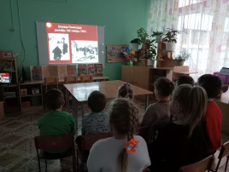

Каждый год 27 января воспитанники старшего дошкольного возраста отмечают День полного освобождения Ленинграда от фашистской блокады. Этот день стал символом мужества и силы духа советского народа, ведь Ленинград выстоял и победил, заплатив за это сотнями тысяч жизней, искалеченными судьбами и неизбывной болью в сердцах.

Сегодня в нашем детском саду состоялся торжественный вечер, посвященный этому памятному дню. Воспитанникам старших и подготовительных групп рассказали о тяжёлых испытаниях, которые пришлось пережить ленинградцам в условиях блокады: о голоде, холоде, блокадном хлебе и Дороге жизни. Ребята были поражены героизмом и мужеством ленинградцев, которые смогли преодолеть все трудности.

В завершение мероприятия дети почтили память ленинградцев минутой молчания, выражая свою благодарность за их подвиг и желая, чтобы на земле всегда царили мир и согласие.

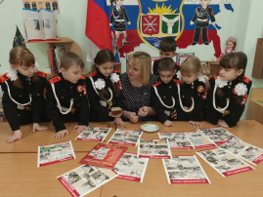

**Самый умный - 2025**

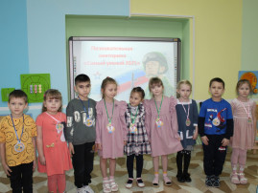

В  детском саду № 21 Узловского района прошёл отборочный этап районной познавательной викторины для детей старшего дошкольного возраста  «Самый умный — 2025». Мероприятие прошло под девизом «Наша Армия сильна — защищает мир она!».

В викторине приняли участие 11 любознательных воспитанников подготовительной группы. Они продемонстрировали свои знания о защитниках Отечества, военной технике и памятниках Победы, выполнив интересные задания.

Ребята с увлечением выполняли такие  задания, как «Да и нет в картинках», «Звуковые прятки», «Тени», «Математический лабиринт», «Ребусы» и «Дорисуй по клеточкам». Во время динамических пауз дети с радостью играли с фитомячами.

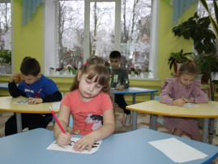Все участники конкурса получили сладкие призы, а победители — заслуженные медали!



**Роль сказки в жизни дошкольников**

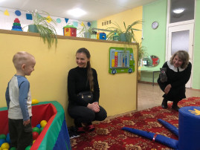В рамках реализации национального проекта "Семья", в детском саду № 21 Узловского района активно функционирует консультационно-методический центр. Специалисты центра регулярно проводят мастер-классы, семинары и консультации, направленные на поддержку и развитие семей, чьи дети не посещают дошкольные учреждения.

Одним из ярких мероприятий, прошедших в январе, стал мастер-класс на тему "Роль сказки в жизни дошкольников". Его провела учитель-дефектолог Светлана Анатольевна Б., которая в детском саду реализует уникальную программу дополнительного образования "Книжная страна".

На мастер-классе родители узнали о важности сказок в развитии воображения у детей дошкольного возраста. В этот период воображение ребёнка развивается бурными темпами, проявляясь в игре и восприятии художественных произведений. Дети с большим интересом знакомились с разнообразными произведениями, встречались со сказочными героями и находили множество развлечений в кабинете учителя-дефектолога. Мастер-класс стал настоящим праздником для будущих дошкольников, обогатив их представления о мире и способствуя развитию творческого мышления.

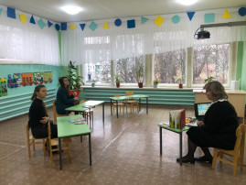Родители, присутствовавшие на мастер-классе, отметили, что такие мероприятия помогают им лучше понять потребности и интересы своих детей, а также найти новые способы взаимодействия с ними.

**Участие в Российском военно-историческом обществе**

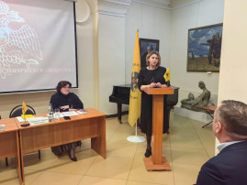Светлана Вячеславовна П., воспитатель детского сада № 21 Узловского района, посетила собрание местного отделения Российского военно-исторического общества. Её пригласила Карташова М. Н. как мать двух солдат, участвующих в специальной военной операции.

На встрече Светлана Вячеславовна прочитала своё стихотворение «Солдатские матери».

На собрании обсудили работу отделения и достижения в Узловском районе. Также были представлены планы на 2025 год, который объявлен Годом защитника Отечества. В обсуждении приняли участие представители комитетов культуры и образования, а также члены местного отделения РВИО.

Было решено создать календарь «Узловая, опалённая войной» и сборник стихов «Россию не сломить». В сборник войдут стихотворения, написанные родителями участников специальной военной операции. Эти сборники будут отправлены бойцам на фронт.

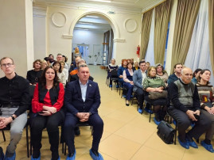

***  
Консультация для родителей***

«**Учите детей рисовать**»

Все дети любят рисовать. Порой они начинают это делать раньше, чем говорить. И очень важно поддержать ребенка в самом начале его творческого пути и произнести первую формулу образования:

«ты всё можешь!» Многие родители ошибочно считают, что ребенок действительно начинает рисовать только с того момента, когда он может передать в рисунке характерные черты предмета – нарисовать похоже.

 На самом же деле это происходит намного раньше – в каракульный период. Каракульное рисование имеет три фазы:

1. Хаотических каракулей (случайных, неорганизованных) Период от 1 года до 1,5 лет.

2. Стадии циркулярных каракулей. Графические движения имеют характер повторения.

3. Стадия развитых каракулей. Период - около 2 лет. Ребенок начинает реагировать на край листа - линия огибает край листа или заканчивается на краю. В это время детям нравится рисовать разными цветами. А также, очень активно формируется графический язык. Всего бывает 16 видов графических движений и чем больше разновидность каракуль, тем выше интеллект ребенка.

Рисуйте с детьми с самого раннего возраста по следующим причинам:

- пусть развивается;

- пусть трудится;

- пусть радуется;

- пусть творит!

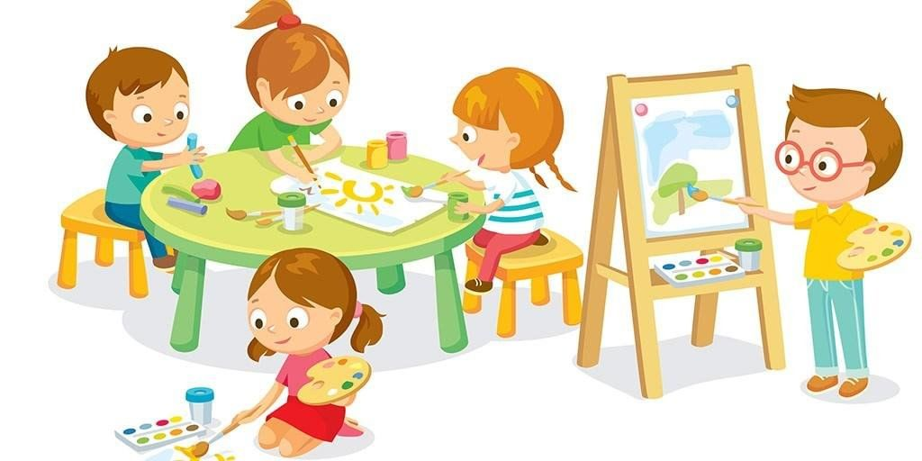Часто еще от трехлетнего ребенка можно услышать: « Я не умею рисовать». Невольно возникают вопросы: «Откуда ты это знаешь? Кто тебе это сказал? А ты пробовал? Давай попробуем вместе. Тебе лист, мне лист, тебе карандаш и мне карандаш. Нарисуем Солнце, большое, на весь лист, круглое, доброе, теплое. Оно улыбается, как мама. Смотри, оно протягивает к нам свои руки - лучи. Разве это не чудо!? Только что лист был белый, чистый и вдруг... Родилось Солнце, настоящее, живое, родилось не само - мы ему помогли. Наше Солнышко». Роль родителей, педагогов не только в том, чтобы дать ребенку определенные умения и навыки. Главное - помочь ребенку увидеть мир, пережить вместе с ним красоту, вселить в него уверенность в своих силах и зажечь огонек радости творчества. Помните, очень многое зависит от вас, от того, кто окажется рядом с ребенком у входа в сложный и многообразный мир красоты. Спешите сделать детей счастливыми, ведь счастливое детство - это умное детство.

***Правила рисования карандашом:***

1. Карандаш нужно держать тремя пальцами (между большим и средним, придерживая сверху указательным), не сжимая сильно, не близко к отточенному концу.

2. Когда рисуешь линию сверху вниз, рука с карандашом идет сбоку линии, а когда рисуешь линию слева направо, рука - внизу линии. Так вести руку нужно для того, чтобы видеть, как рисуешь, тогда получится прямая линия.

 3. Линию нужно рисовать сразу, не останавливаясь, не отнимая карандаш от бумаги, иначе она может получиться неровной. Не надо проводить одну линию несколько раз.

4. Предметы треугольной и квадратной формы нужно рисовать с остановками на углах, чтобы можно было подумать, как рисовать дальше.

5. Предметы округлой формы надо рисовать одним движением, без остановки.

6. Закрашивать рисунок карандашом нужно неотрывным движением руки туда-обратно.

7. При закрашивании рисунка штрихи надо накладывать в одном направлении: сверху вниз, слева направо или по косой.

8. При закрашивании рисунка нельзя заходить за контур нарисованного предмета.

9. Закрашивать рисунок нужно без просветов.

10. Закрашивая рисунок, нужно равномерно нажимать на карандаш: посильнее нажимать, если хочешь закрасить ярче, и слабо - если нужно закрасить светлее.

***Правила рисования кистью:***

1. Кисть нужно держать тремя пальцами (между большим и средним, придерживая сверху указательным), за железным наконечником, несильно сжимая пальцами.

2. При рисовании различных линий кисть надо вести по ворсу, поэтому рука с кистью движется впереди линии.

3. При рисовании широких линий нужно опираться на весь ворс кисти, палочку держать наклонно бумаге.

4. Чтобы нарисовать тонкую линию, кисть нужно держать палочкой вверх и касаться бумаги концом кисти.

5. При закрашивании рисунков кистью линии нужно накладывать рядом, вести их в одном направлении и только в одну сторону, каждый раз начиная движение сверху или слева.

6. Каждую линию при рисовании и при закрашивании нужно проводить только один раз.

7. Вести линии нужно сразу, не останавливаясь.

***Игры с рисованием.***

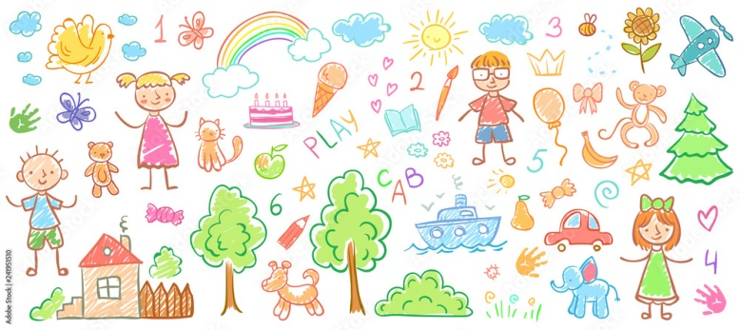В процессе изобразительной деятельности малыш не просто учится проводить линии, скатывать шарики и отрезать бумагу — он развивается как личность. Творчество в раннем возрасте способствует умственному развитию ребенка. Ведь чтобы изобразить какой-нибудь объект, малышу нужно сначала выделить главное в этом объекте: круглые колеса у машины, лицо мамы и так далее. Рисование помогает ребенку выразить свое отношение к миру, он учится передавать свои эмоции с помощью цвета, линий и форм. Добиваясь пусть и небольших, но все-таки результатов, кроха становится более уверенным в своих силах. А положительная оценка этих результатов взрослыми дает малышу чувство значимости и ценности.  Вы можете развить творческий потенциал ребенка, если с самого раннего возраста познакомите его с разнообразными материалами и научите обращаться с ними. Покажите малышу, как нужно рисовать и лепить. Используйте для рисунков и аппликаций бумагу разного цвета и вида.  Помогайте ребенку выбирать сюжеты для творческой работы. Вместе вспомните знакомую сказку, спойте любимую песенку или обратитесь к личному опыту малыша, к тому, что его заинтересовало («Маша собирает грибы», «Слон в зоопарке», «Папа едет на машине», «Экскаватор копает песок»).  Рисование замечательно еще и тем, что от него легко перейти к другим видам учебной деятельности, и наоборот: рисунок можно надписать и почитать, части рисунка можно пересчитать, а если сюжет работы сказочный, можно разыграть сказку.  Изобразительная деятельность делает занятие интересным и увлекательным для малыша.  Перед проведением каждого занятия малыша надо обязательно заинтересовать тем, что он будет рисовать.

Для этого можно:

- заранее понаблюдать явления природы (дождь, снег, радугу);

- почитать и обыграть простые сказки («Колобок», «Курочка Ряба»);

- потанцевать и похлопать («как зайчики»);

- спеть песенку (о дождике, о гусях, о машине);

- поиграть в ролевую игру («Паровоз», «Кот и мыши»).

***Желаю творческих успехов!***

**Пингвин из пластиковых бутылок**

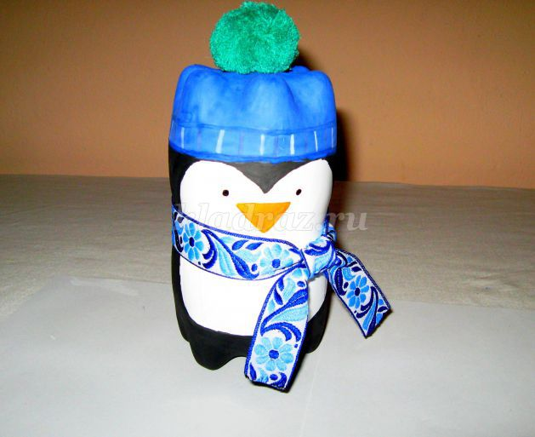  
**Цель:** изготовление сувениров к Новому году из бросового материала.  
**Задачи:**  
1. Стимулировать развитие творческого воображения.  
2. Привлечь внимание к данному виду декоративно-прикладного творчества.  
3. Способствовать развитию мелкой моторики, совершенствование глазомера, закрепление умений и навыков, полученных при работе с другими материалами.  
4. Воспитывать у детей творческое отношение к работе, аккуратность.

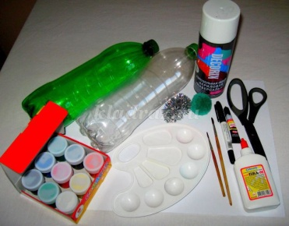  
**Материал:**

- Две пустых бутылки из-под воды или напитков;  
- Гуашь;  
- Аэрозольная эмаль (акриловая белая);  
- Кисти для красок №2, №4;  
- Тесьма;  
- Помпон;  
- Ножницы;  
- Палитра;  
- Клей ПВА;  
- Супер клей;  
- Маркер черного цвета.

Ход работы:

* 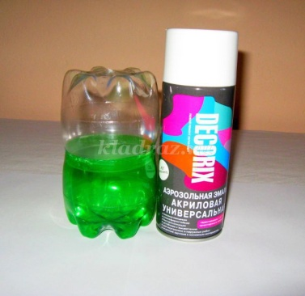Разрежьте две бутылки пополам и, оставив нижние части, вставьте одну внутрь второй. Основания бутылок (одно вверху, второе – внизу) будут исполнять роль головы и ног будущего пингвина.
* Нанесите на тело пингвина базовое покрытие (можно использовать в качестве базового покрытия белую краску) и оставьте высыхать.
* Начинаем разрисовывать игрушку. Используем синий цвет, чтобы покрасить голову пингвина.
* 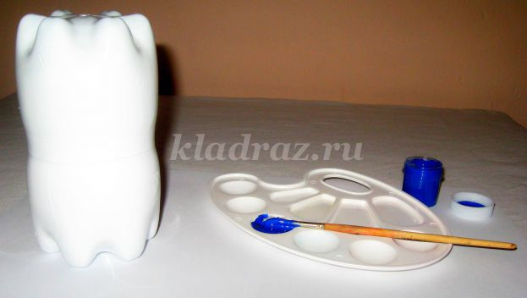Нарисуйте границу лица пингвина простым карандашом. Раскрасьте черным цветом внешние стороны от лица пингвина.
* Затем намечаем глаза (мы использовали маркер черного цвета) и вырисовываем клюв.
* Оставьте пингвина до полного высыхания.
* Из шерстяных ниток изготавливаем помпон и приклеиваем к шапочке пингвина.
* Для шарфика используем цветную тесьму.

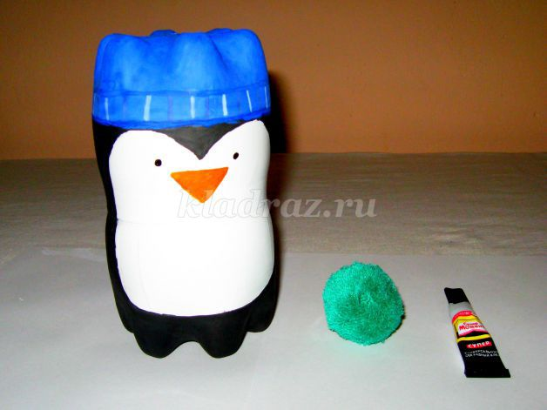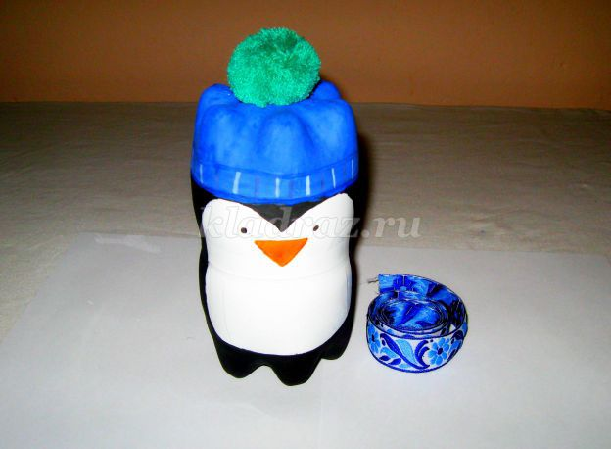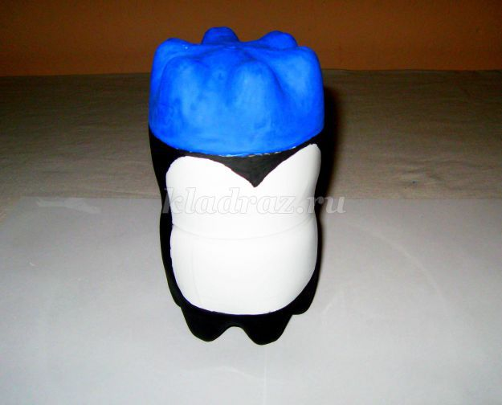



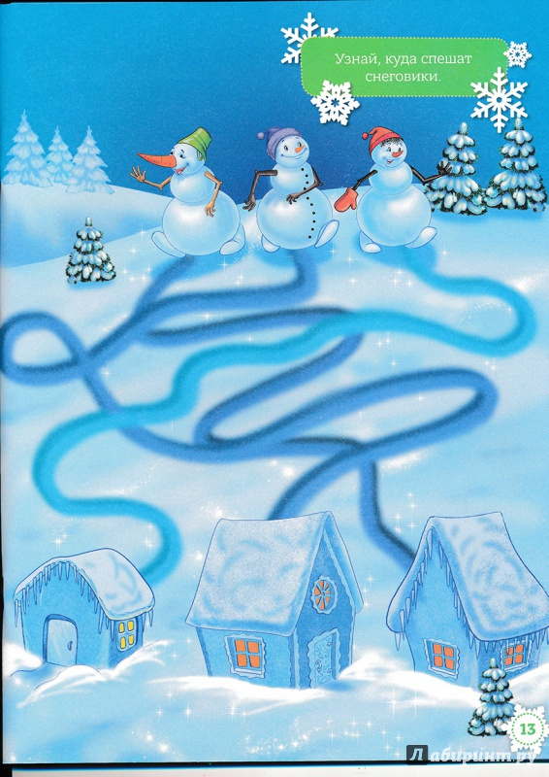



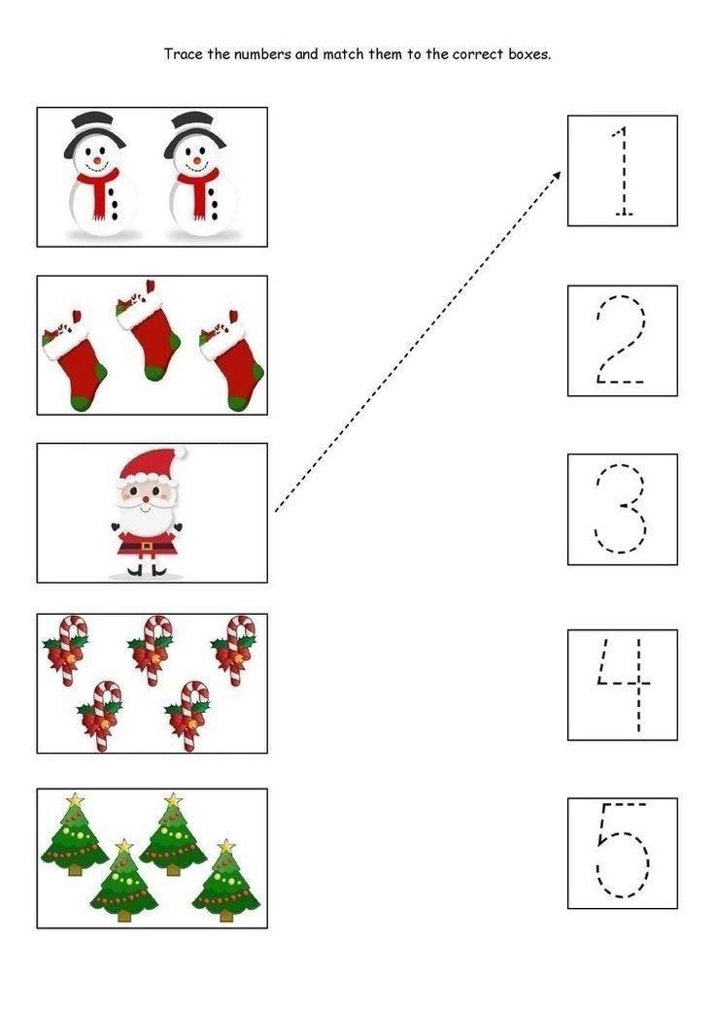



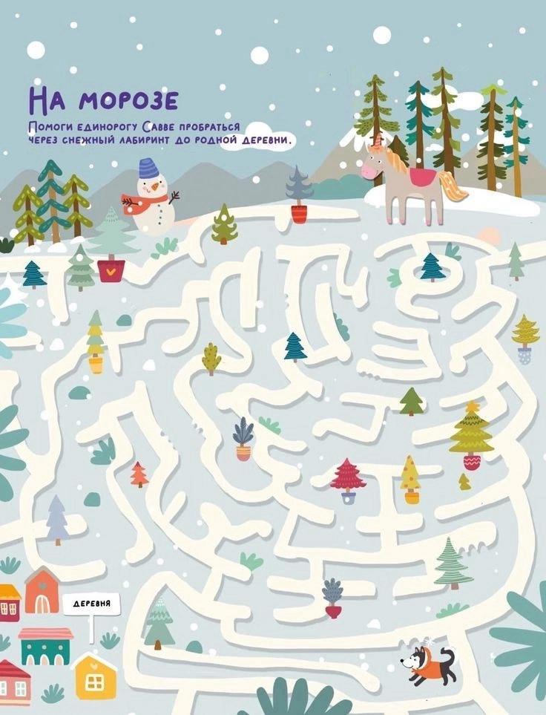

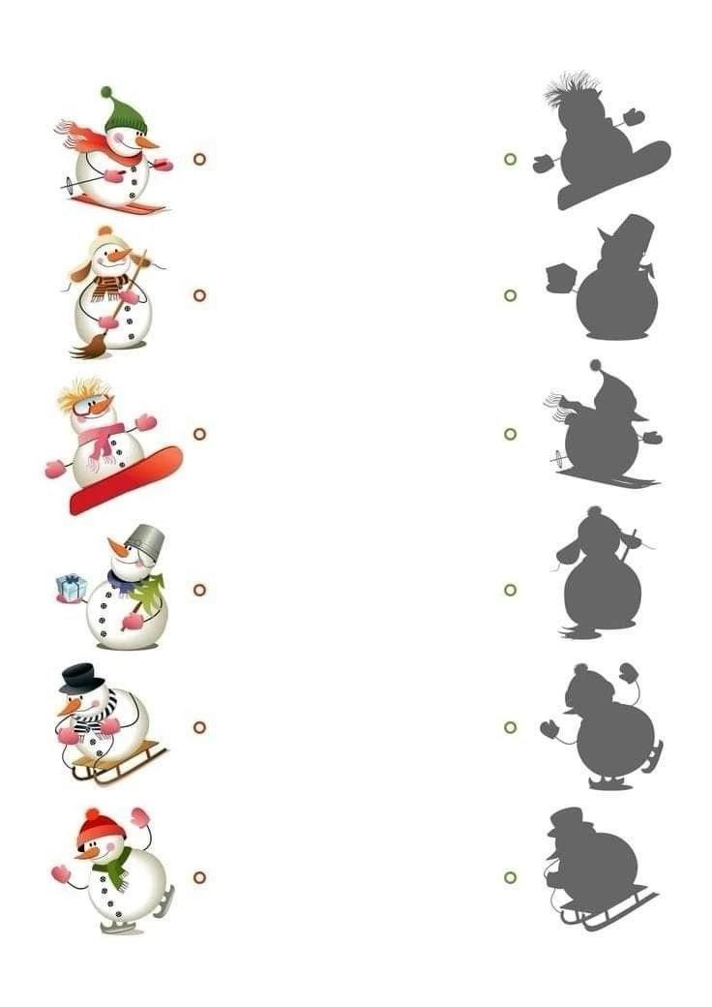



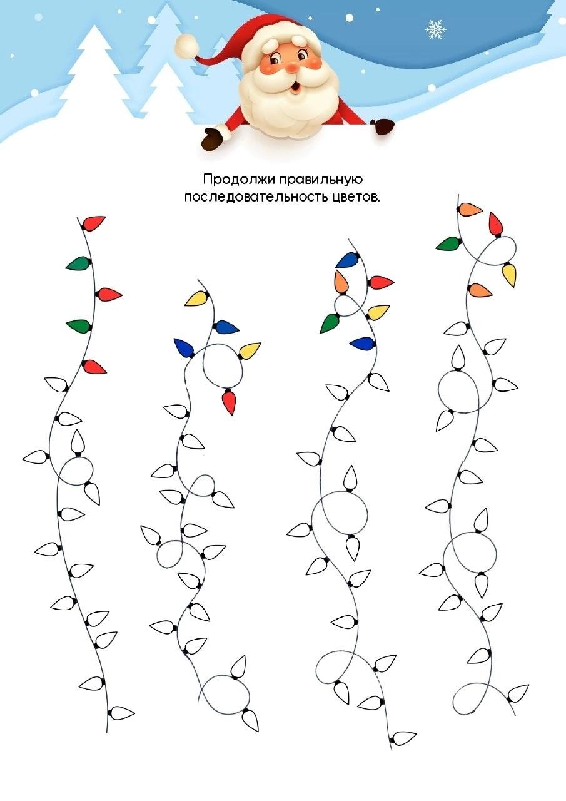

**Детский шуточный гороскоп 2025**

2025 год обещает быть насыщенным для всех знаков зодиака. Но о том, что нас ждет — знают только звезды. Мы приготовили шуточный гороскоп на предстоящий год для детей — узнайте, какие забавные приключения, неожиданные таланты и, возможно, маленькие шалости приготовил для каждого знака зодиака этот год.

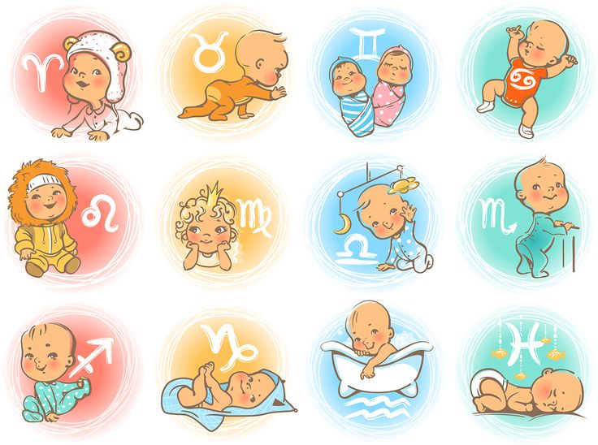**Козероги (22 декабря — 19 января)**

2025 год сделает Козерогов главными экспериментаторами. Они научатся определять время без часов (по урчанию в животе), и возможно, изобретут новый способ завязывания шнурков. Ожидается прорыв в области строительства снежных и песочных крепостей.

* **Звездный совет:** не забывайте отдыхать и веселиться. Успех – это не только достижения, но и радость от самого процесса.
* **Возможные шалости:** построение самого высокого замка из песка (с использованием всех доступных формочек!) или разработка гениального плана по получению пятерки по самому сложному предмету.



**Водолеи (20 января — 18 февраля)**

Водолеи станут главными фантазерами года. Их истории о том, почему опоздали на урок, будут достойны публикации в сборнике сказок. Особенно удачными окажутся эксперименты с прическами и одеждой — ждите появления нового стиля «космический ковбой».

* **Звездный совет:** не бойтесь быть собой и делиться своими идеями с миром! Ваша оригинальность – это ваш дар.
* **Возможные шалости:** изобретение машины для… телепортации в сад (чтобы не опаздывать!) или создание нового вида искусства из всего, что попадется под руку.

**Рыбы (19 февраля — 20 марта)**

Маленькие Рыбы проявят удивительные способности к дипломатии. Они смогут договориться с родителями о лишней порции мороженого и убедить кота не спать на домашнем задании. Ожидается открытие новых способов использования карандашей в качестве барабанных палочек.

* **Звездный совет:**не бойтесь делиться своим творчеством с миром! Ваши работы могут вдохновить и порадовать многих людей.
* **Возможные шалости:** написание сказки о говорящем коте, который умеет летать, или создание картины, которую можно будет увидеть только в темноте (с использованием светящихся красок).

**Овны (21 марта — 19 апреля)**

Юные Овны в 2025 году станут настоящими изобретателями. Звезды предсказывают создание как минимум трех новых игр и пяти оригинальных способов заправки кровати. Особенно удачными будут эксперименты с бутербродами — возможно, именно ваш ребенок придумает новое сочетание варенья с огурцами.

* **Звездный совет:** направьте эту неуемную энергию в мирное русло. Попробуйте новые виды спорта, танцы или даже театральный кружок. Главное – не сидеть на месте.
* **Возможные шалости:** случайное превращение комнаты в художественную галерею (с использованием маминой косметики) или организация спонтанного концерта для соседей в шесть утра.

**Тельцы (20 апреля — 20 мая)**

Маленьких Тельцов ждет год великих кулинарных открытий. Они наконец-то поймут, почему суп нужно есть ложкой, а не вилкой, и перестанут прятать брокколи под салфетку. Звезды обещают повышенный интерес к огородничеству — не удивляйтесь, если на подоконнике появится целая плантация укропа.

* **Звездный совет:** учитесь делиться своими сокровищами – и печеньем, и игрушками. Это принесет еще больше радости и новых друзей.
* **Возможные шалости:** тайное поедание всех конфет, спрятанных на "черный день", или строительство неприступной крепости из подушек, куда вход разрешен только избранным.



**Близнецы (21 мая — 20 июня)**

2025 год станет для Близнецов временем удивительных находок. В карманах будут обнаруживаться давно потерянные карандаши, а под кроватью — забытые носки, причем всегда разные. Ожидается рекордное количество прочитанных книг, правда, в основном про динозавров и космос.

* **Звездный совет:**записывайте свои фантастические истории. Кто знает, может быть, вы станете автором нового бестселлера для детей.
* **Возможные шалости:** случайное изобретение нового языка, понятного только им самим, или организация квеста по поиску потерянного носка, который окажется на люстре.



**Раки (21 июня — 22 июля)**

Юные Раки проявят небывалую тягу к порядку. Возможно, они даже добровольно начнут складывать игрушки, но только по своей особой системе — машинки к машинкам, а динозавры строго по размеру. Ожидается прорыв в области построения крепостей из подушек.

* **Звездный совет:**не бойтесь делиться своими чувствами и фантазиями. Ваша внутренняя красота способна творить чудеса.
* **Возможные шалости:** тайное превращение бабушкиного шкафа в волшебный портал в Нарнию или организация домашнего театра теней с участием всех домашних питомцев.



**Львы (23 июля — 22 августа)**

Маленькие Львы в 2025 году станут главными модниками двора. Они откроют, что носки можно надевать разного цвета, а шапку — задом наперед. Особенный успех ждет их в области создания причесок для домашних питомцев (если питомцы согласятся).

* **Звездный совет:** используйте свой талант, чтобы вдохновлять других. Помогите застенчивому другу выступить на сцене или придумайте веселую игру для всей компании.
* **Возможные шалости:** случайное превращение обычной прогулки в модный показ с использованием маминого гардероба или организация конкурса талантов, где главным призом станет ваше собственное признание.



**Девы (23 августа — 22 сентября)**

Девы проявят удивительные способности к организации. Они разработают сложную систему хранения конфет и создадут секретный код для общения с друзьями на занятиях. Возможно появление нового хобби — коллекционирования фантиков или крышечек от йогурта.

* **Звездный совет:** не забывайте, что иногда небольшой хаос — это тоже весело. Позвольте себе иногда расслабиться и немного пошалить.
* **Возможные шалости:** создание идеально организованной коллекции фантиков от конфет или разработка гениального плана по спасению мира от скуки.



**Весы (23 сентября — 22 октября)**

2025 год принесет Весам славу главных художников класса. Их рисунки будут украшать не только холодильник дома, но и стены школьных коридоров. Особенно удачно будут получаться портреты домашних питомцев в космических скафандрах.

* **Звездный совет:**доверяйте своему вкусу и чувству прекрасного. Создавайте красоту вокруг себя – рисуйте, украшайте комнату, придумывайте новые наряды.
* **Возможные шалости:** организация конкурса красоты среди домашних цветов или попытка примирить кошку с собакой с помощью вкусного угощения (для обоих).



**Скорпионы (23 октября — 21 ноября)**

Маленькие Скорпионы откроют в себе талант к театральному искусству. Каждый поход в магазин превратится в целое представление, а рассказ о том, почему не сделано домашнее задание, станет настоящим драматическим монологом.

* **Звездный совет:** направляйте свою энергию на изучение нового! Читайте книги, смотрите познавательные фильмы, исследуйте окружающий мир.
* **Возможные шалости:** организация секретного общества по разгадке тайны исчезновения печенья из банки или расследование загадочного случая появления странных рисунков на холодильнике.



**Стрельцы (22 ноября — 21 декабря)**

Юные Стрельцы проявят себя как великие путешественники. Они исследуют все укромные уголки квартиры и составят подробную карту двора с отметками, где растут самые вкусные ягоды и живут самые дружелюбные коты.

* **Звездный совет:** превратите свои мечты в реальность. Путешествуйте (хотя бы в пределах своей страны), изучайте новые культуры, заводите друзей по всему миру (благодаря интернету это стало еще проще).
* **Возможные шалости:** попытка построить шалаш на дереве, который станет штаб-квартирой для кругосветного путешествия (пока только в мечтах) или организация экспедиции по исследованию собственного двора.